ESCOLA POLITÉCNICA DA USP

DEPARTAMENTO DE ENGENHARIA DE ENERGIA E AUTOMAÇÃO ELETRICAS

PEA3530 – LABORATÓRIO DE ENERGIA

EXPERIENCIA DE ENERGIA SOLAR FOTO-VOLTAICA

SIMULADOR INDOOR

2018

AQUILES

1 – Objetivos

O aluno deverá através de simulações com uma fonte luminosa que vai emular o Sol constatar experimentalmente o efeito fotovoltaicos simulando :

- a “movimentação” do Sol durante algumas horas do dia e seus efeitos na produção de energia pela placa FV ,

- o efeito da variação da carga conectada na placa FV;

- o efeito da sazonalidade anual – estações do ano( inclinação do plano do Sol );

- variações da irradiação da fonte de luz.

## - Introdução

O aluno deve ter em mente conceitos relativos a movimentação da terra em relação ao Sol que criam a sensação do dia e da noite e as mudanças da inclinação do plano do Sol em função das estações do ano que são geradas pelo fenômenos de rotação da Terra e sua translação em relação ao Sol numa orbita elíptica. A figura 1 mostra de uma forma gráfica o modelo com a representação do Sol e o plano criado em um dia desde o nascer até o por do Sol no verão e no inverno.

Figura 1 – Representação gráfica do “movimento relativo” que o Sol faz diariamente em relação a um telhado de uma casa, onde podem ser instalados painéis fotovoltaicos para geração de energia elétrica, formando planos com para o Verão e o Inverno(Solstício) e os Primavera e Outono (Equinócios) no hemisfério Sul.

|  |  |
| --- | --- |
| Image result for modelo movimento sol | Related image |

A nossa experiência com uma fonte luminosa ( lâmpada ) iremos emular o Sol e seu movimento relativo, com mudanças de inclinações das lâmpadas em dois eixos para simular o dia e as estações do ano, para em cada situação medir a corrente e tensão elétricas produzidas em um painel FV que estará conectado em um carga simulada por um a resistência variável simulado por um potenciômetro ou uma caixa de décadas de resistências.

Poderemos também variar a intensidade do iluminamento controlando a tensão aplicada na lâmpada, simulando assim diferentes radiações solares, que poderiam representar diferentes regiões ao longo de suas diferentes latitudes no globo terrestre.

**3 – A BANCADA EXPERIMENTAL**

Em uma bancada didática onde o importante é mostrar os impactos da inclinação solar, não é necessário um módulo de grande potência. Portanto foi escolhido o módulo fotovoltaico da marca KOMAES modelo KM10W com 10W de potência, cujos dados são apresentados a seguir.

* 36 células - padrão 12V
* Silício Policristalino
* Potencia máxima - Pmáx (W): 10
* Tensão máxima potência - Vmp (V): 17,56
* Corrente máxima potência - Imp(A): 0,60
* Tensão em circuito aberto - Voc (V): 21,52
* Corrente de curto circuito - Isc (A): 0,66
* Eficiência do módulo - %: 9,07
* Dimensões - mm: 370 x 250 x 18
* Peso: 1,2 kg

O espectro original do Sol pode ser visto na figura 2 a seguir.

Figura 2 - Espectro Solar (AM= 1,5) 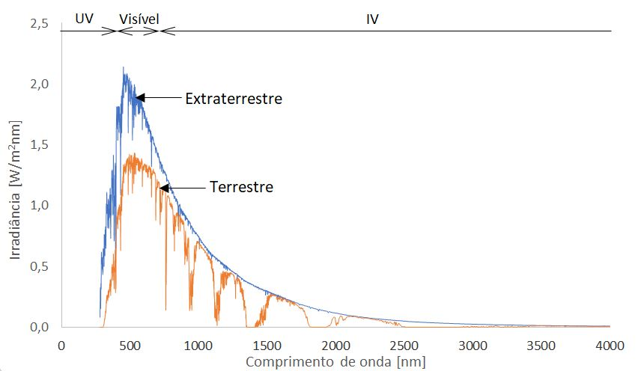

Fonte: ASTM G173-03 Reference spectra

Como mencionado anteriormente, o efeito fotovoltaico ocorre quando uma onda eletromagnética de frequência especifica incide em um material. Portanto para cada material existem frequências especificas que resultam na emissão de elétrons. Os componentes mais utilizados são os semicondutores produzidos com silício, pois apresentam uma maior absorção das frequências presentes na luz solar. A figura 3 mostra um gráfico com curvas de absorção sobrepostas ao espectro solar.

O módulo utilizado nesta bancada didática é composto de silício policristalino. O espectro de absorção deste material é indicado na figura 4 como uma curva na cor azul que começa próximo aos comprimentos de onda de 400nm (cor violeta) e vai até comprimentos próximos de 1200nm (Além do infravermelho). Isso significa que, para um funcionamento adequado, a fonte luminosa a ser escolhida para esta bancada fotovoltaica deverá ter componentes com comprimentos de onda dentro desta faixa.

Figura 4- Sensibilidade espectral

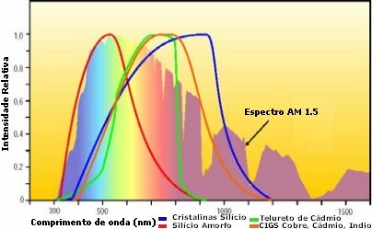

Fonte: <https://www.electronica-pt.com/content/view/271/> Acesso em: 12 jun.2018.

Analises espectrais são comuns em diversos segmentos de estudo. Para auxiliar nestes levantamentos, existem equipamentos e softwares que determinam os espectros de qualquer fonte luminosa apresentada. Para a escolha da fonte luminosa a ser utilizada na nossa bancada didática fotovoltaica, foram levantados espectros de diferentes tipos de lâmpadas, a fim de verificar qual possui maior semelhança com o espectro de absorção do silício policristalino.

Durante as pesquisas iniciais para desenvolvimento deste projeto, já havia sido reparado na recorrente utilização de lâmpadas halógenas. Para o nosso teste utilizamos a lâmpada da marca Ourolux, modelo Base R75, 500W, 220V inserida dentro de um refletor.

Lâmpadas halógenas tem uma forte coloração amarela, portanto já eram esperados componentes de destaque em comprimentos de onda entre 500 e 600nm. A figura 5 mostra a lâmpada utilizada, e a figura 6 o respectivo espectro.

A luz derivada da lâmpada halógena se mostrou mais eficiente que as outras no quesito energia, suas componentes espectrais começam com comprimentos de onda menores que 350nm e se estendem até mais de 950nm, ou seja, apresentou componentes de alta intensidade em comprimentos de onda que não eram alcançados pelas lâmpadas de LED.

Figura 5 – Lâmpada Halógena de 500 W

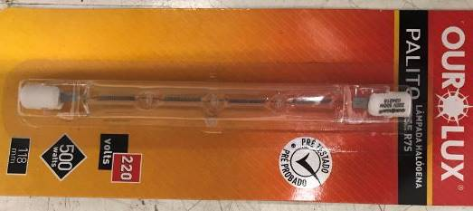

Figura 6 - Espectro da lâmpada halógena obtido com o espectrômetro

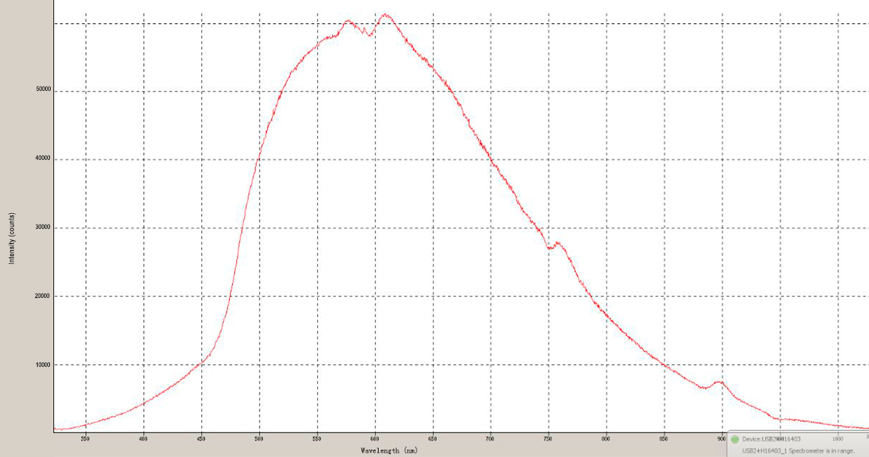

Fonte: Acervo pessoal

A figura 7 mostra o kit com o painel fotovoltaico e a lâmpada numa determinada inclinação de 30º que simula uma situação no período da manhã. A figura 8 mostra uma outra inclinação de 66,5º de outra vista. Foi desenvolvido um sistema de coleta de dados utilizando a plataforma Arduino para medir a corrente , tensão e calcular potencia e resistência da carga do painel FV conectado a uma carga , que pode ser simulada por um potenciômetro.

Figura – Eixo em 30°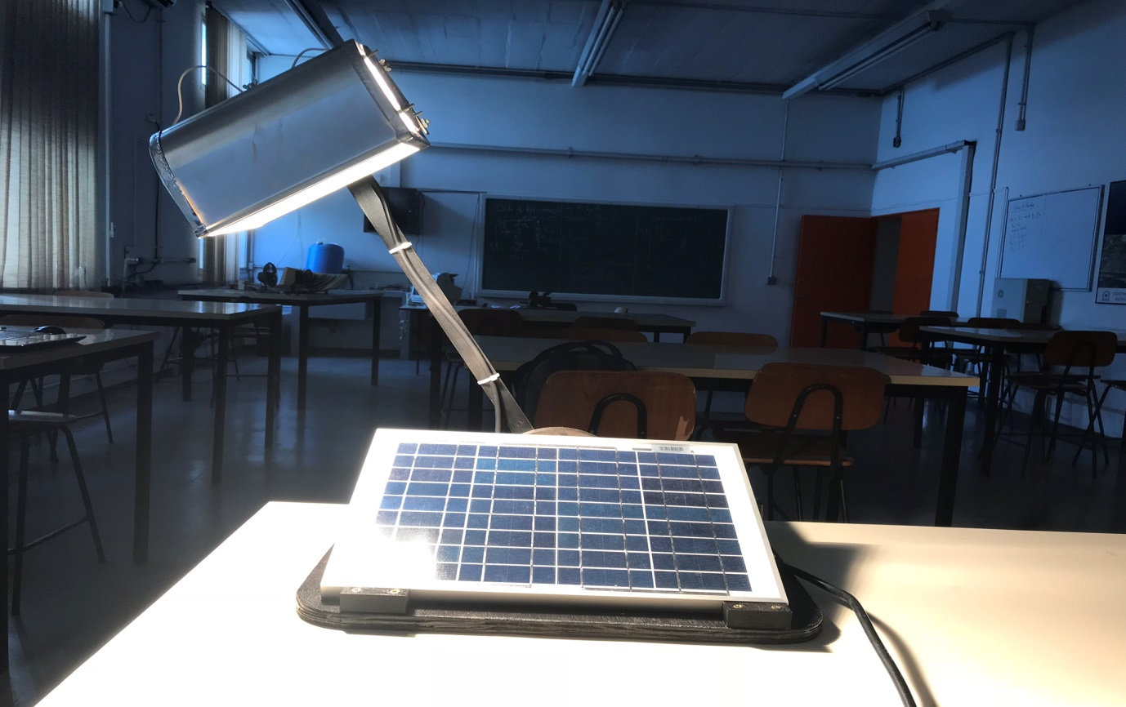

Figura 8 - Raio de luz forma ângulo de 66,5° com o solo.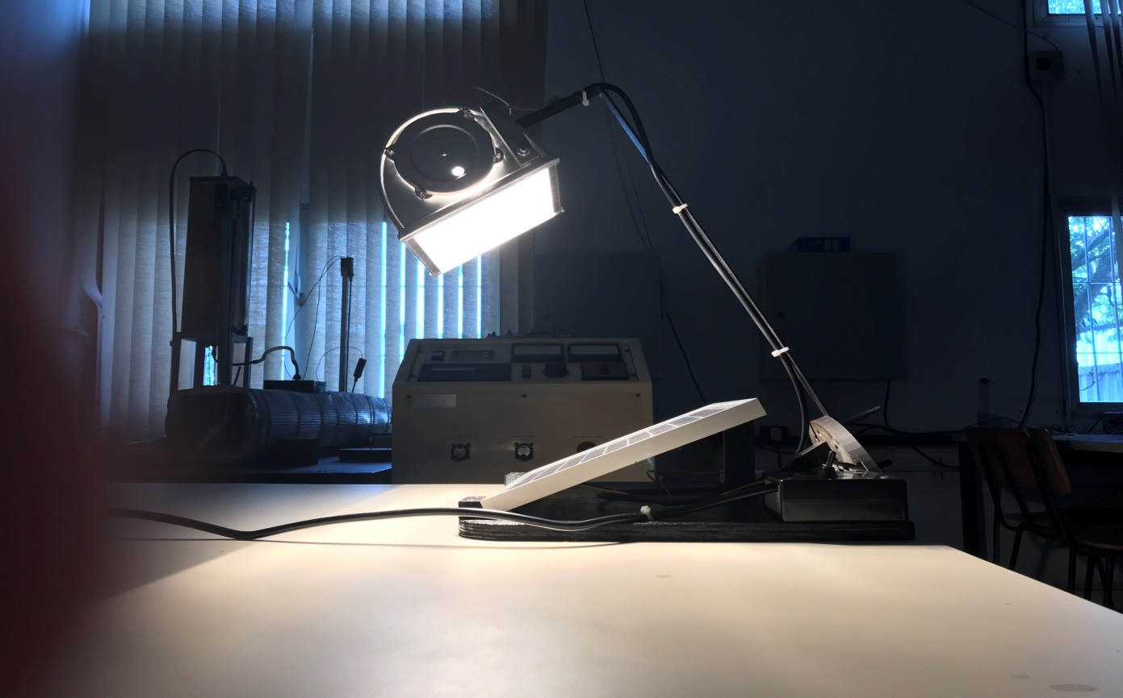

A figura 9 mostra as várias curvas VxI da placa FV para diferentes irradiações. A curva é levantada ponto a ponto variando o valor da resistência da carga conectada desde a situação em aberto ( resistência infinita) com corrente zero até a de curto-circuito ( resistência zero) com tensão zero como mostrado na figura 10.

Figura 9 - Gráfico da tensão e corrente em função da irradiação solar.

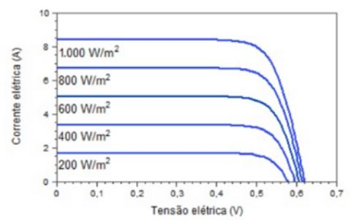

Fonte: Manual de Engenharia para Sistemas Fotovoltaicos (GTES, 2014).

Figura 10 - Curva Característica do Módulo Fotovoltaico

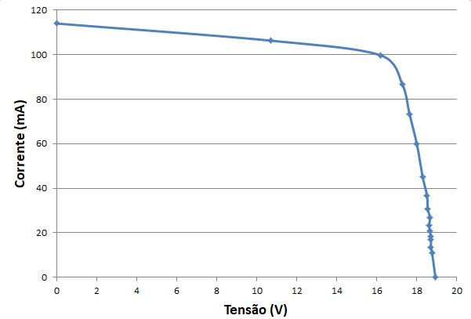

Fonte: Acervo Pessoal

A figura 11 mostra a curva VxI para diferentes temperaturas de trabalho da painel FV, podemos perceber que quanto mais baixa a temperatura de trabalho , podemos obter tensões maiores e por conseguinte pontos de potência máxima maiores também, ou seja, tentar reduzir a temperatura de trabalho da painel FV aumenta sua eficiência.

Figura 11 - Curva Característica do Módulo Fotovoltaico para diferentes temperaturas de trabalho

.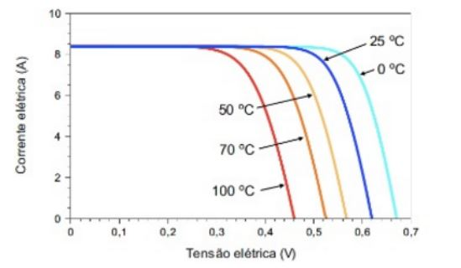

Fonte: Manual de Engenharia para Sistemas Fotovoltaicos (GTES, 2014).

**4– PARTE EXPERIMENTAL**

Colocar a fonte de luz na inclinação referente ao verão e variar a inclinação para simular as horas do dia nos ângulos de 0o , 30º, 45º e 60º (simulando 12, 10, 9 e 8 horas) para uma carga fixa do potenciômetro medindo a corrente, tensão e potência da carga preenchendo a tabela 1 a seguir.

Tabela 1- Curva de Verão diária dos parâmetros elétricos do painel FV para uma carga fixa

|  |  |  |  |  |
| --- | --- | --- | --- | --- |
| Ângulo | Hora do Dia | Tensão(V) | Corrente(mA) | Potência(W) |
| 0o | 12 |  |  |  |
| 30º | 10 |  |  |  |
| 45º | 9 |  |  |  |
| 60º | 8 |  |  |  |
| 30º | 14 |  |  |  |
| 45º | 15 |  |  |  |
| 60º | 16 |  |  |  |

Monte agora a Curva da corrente em função do horário do dia para a inclinação referente ao verão.

Colocar a fonte de luz na inclinação referente ao inverno e variar a inclinação para simular as horas do dia nos ângulos de 0o , 30º, 45º e 60º (simulando 12, 10, 9 e 8 horas) para uma carga fixa do potenciômetro medindo a corrente, tensão e potência da carga preenchendo a tabela 2 a seguir.

Tabela 2 - Curva de Verão diária dos parâmetros elétricos do painel FV para uma carga fixa

|  |  |  |  |  |
| --- | --- | --- | --- | --- |
| Ângulo | Hora do Dia | Tensão(V) | Corrente(mA) | Potência(W) |
| 0o | 12 |  |  |  |
| 30º | 10 |  |  |  |
| 45º | 9 |  |  |  |
| 60º | 8 |  |  |  |
| 30º | 14 |  |  |  |
| 45º | 15 |  |  |  |
| 60º | 16 |  |  |  |

Monte agora a Curva da corrente em função do horário do dia para a inclinação referente ao inverno e compare os resultados para a curva de verão.

Para esta mesma situação de verão meça agora para o ângulo de 0o (12 h) variando a carga na situação em aberto e em curto e conectando e variando o potenciômetro como carga para obter pelo menos 5 pontos passando pelo ponto que dá a potencia máxima e lendo valores de corrente, tensão, potência e resistência da carga preenchendo a tabela 3 seguir.

Tabela 3 – Dados de Corrente, Tensão e Potência para a curva de Verão com variação da Carga conectada na placa FV e nas situações aberto e curto-circuito.

|  |  |  |  |  |
| --- | --- | --- | --- | --- |
| Pontos | Tenão(V) | Corrente(mA) | Potência(W) | Resistência da Carga ( |
| Curto | 0 |  |  | 0 |
| Aberto |  | 0 |  | Infinito |
| Potencia máxima |  |  |  |  |
| Ponto 1 |  |  |  |  |
| Ponto 21 |  |  |  |  |
| Ponto 3 |  |  |  |  |
| Ponto 4 |  |  |  |  |

Fazer um gráfico Corrente(mA) x Tensão (V) colocando os pontos obtidos na tabela 2 e similar a figura 10. Fazer também um gráfico Potência (W) x Tensão(V)

Mude agora com o Variac a tensão aplicada a lâmpada para um valor menor, para assim emular uma situação de menor irradiação solar. Para esta mesma situação de verão meça agora na inclinação referente para o ângulo de 0o (12 h) variando a carga na situação em aberto e em curto e conectando e variando o potenciômetro como carga para obter pelo menos 5 pontos passando pelo ponto que dá a potencia máxima e lendo valores de corrente, tensão, potência e resistência da carga preenchendo a tabela 4 seguir.

Tabela 4 – Dados de Corrente, Tensão e Potência para a curva de Verão com variação da Carga conectada na placa FV e nas situações aberto e curto-circuito para uma irradiação solar menor.

|  |  |  |  |  |
| --- | --- | --- | --- | --- |
| Pontos | Tenão(V) | Corrente(mA) | Potência(W) | Resistência da Carga ( |
| Curto | 0 |  |  | 0 |
| Aberto |  | 0 |  | infinito |
| Potencia máxima |  |  |  |  |
| Ponto 1 |  |  |  |  |
| Ponto 21 |  |  |  |  |
| Ponto 3 |  |  |  |  |
| Ponto 4 |  |  |  |  |

Fazer um gráfico Corrente(mA) x Tensão (V) colocando os pontos obtidos na tabela 2 e similar a figura 10. Fazer também um gráfico Potência (W) x Tensão(V) e comparar com o gráfico com irradiação maior.

Faça agora um texto de conclusão dos resultados obtidos e da analise deles.

**5 - REFERENCIAS**

Catalogo da Placa FV - KOMAES modelo KM10W com 10W

Catalogo da lâmpada halogena de 500 W/220 V

Guilherme Thorp Küsel - Desenvolvimento de bancada didática para sistemas fotovoltaicos - Monografia do PECE – Programa de Educação Continuada em Engenharia do Curso de Especialização em Energias Renováveis, Geração Distribuída e Eficiência Energética – Orientador : Gustavo de Andrade Barreto - 2018

### Orientação e diagrama solar – Ufsc - - Roberto Lamberts – UFSC - <https://www.google.com/url?sa=t&rct=j&q=&esrc=s&source=web&cd=1&ved=2ahUKEwjL58WWoZ_eAhXFiJAKHd6jDLwQFjAAegQIBxAC&url=http%3A%2F%2Fwww.labeee.ufsc.br%2Fsites%2Fdefault%2Ffiles%2Fdisciplinas%2FAula-Orientacao%2520e%2520Diagrama%2520solar.pdf&usg=AOvVaw3KEVe6sHiT8sRxSwRReHc8> – acessado dia 24/10/2018

APÊNDICE

## O que é a Carta Solar

A carta solar mostra exatamente onde o sol estará no céu a qualquer hora do dia e a qualquer dia do ano. Como o trajeto do sol varia dependendo da latitude do local a ser estudado, cada latitude tem a sua própria carta solar.

#### Carta Solar para o Rio de Janeiro

A carta solar na ilustração abaixo mostra o caminho do sol na **cidade do Rio de Janeiro** que tem uma latitude de -22,9º ( o sinal de menos significa que trata-se do hemisfério sul ) e uma longitude de -43,21º onde o sinal de menos significa que estamos a oeste do meridiano de Greenwhich que é o meridiano 0.

Nesta carta pode-se ver o caminho do sol a qualquer mês do ano desde o seu nascer pela manhã até o poente.

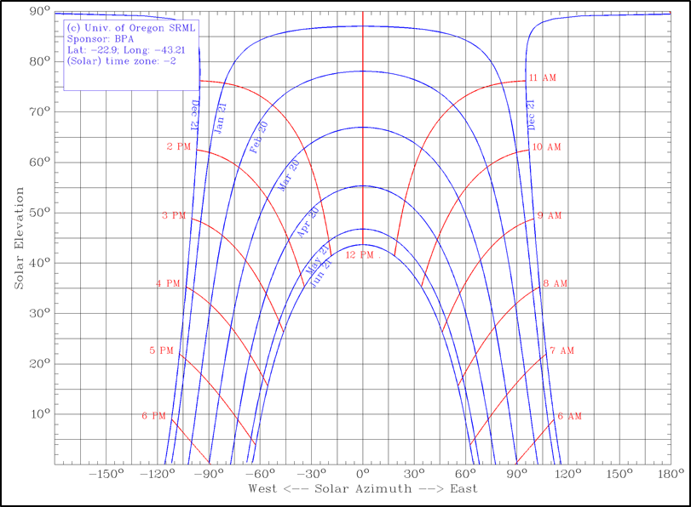

Carta Solar para a cidade do Rio de Janeiro

Cada ponto correspondente ao caminho do sol, expressa exatamente o seu ângulo de azimute e altitude nos dias 20 ou 21 de cada mês ao longo do ano.

#### Como obter a carta solar

A carta solar pode ser obtida no site do [laboratório de monitoramento de radiação solar da Universidade de Oregon.](http://solardat.uoregon.edu/SunChartProgram.html)

Ao acessar este site, basta entrar com as coordenadas geográficas da localidade desejada e o fuso horário da localidade em relação ao meridiano de Greenwich que no caso do Rio de Janeiro foi de – 2 UTC.

#### Análise da Carta Solar

O ângulo de azimute solar pode ser visto no eixo horizontal e a altitude no eixo vertical de acordo com a ilustração.

Cada curva representa o caminho do sol em uma determinada data. A curva mais baixa se dá no dia 21 de junho, o **solstício do inverno** que corresponde ao menor dia do ano e o maior dia é visto no dia 21 de dezembro, o **solstício de verão**, no topo do gráfico.

Note que cada uma das cinco curvas localizadas entre as curvas extremas dos meses de Junho e Dezembro, representam o caminho do sol  durante dois diferentes meses do ano, cada uma equidistante do solstício de verão e inverno e em ambos meses, elas têm a mesma altitude e o mesmo ângulo azimutal.

#### Exemplo para duas ocasiões distintas

* 21 de Junho às 9 hs da manhã no Rio de Janeiro. Nesta data e hora, tem-se um ângulo de azimute de 52º aproximadamente a leste do norte verdadeiro e uma altitude de 26º.
* 20 de Abril às 13 hs, tem-se um azimute de 25º aproximadamente a oeste do norte geográfico ou verdadeiro e uma altitude de 52º.

Retirado do link <https://krinatsolar.com.br/carta-solar/>

|  |
| --- |
| http://s3.amazonaws.com/magoo/ABAAAfq-0AB-78.jpg |
| Image result for carta solar hemisferio sul |
|  |